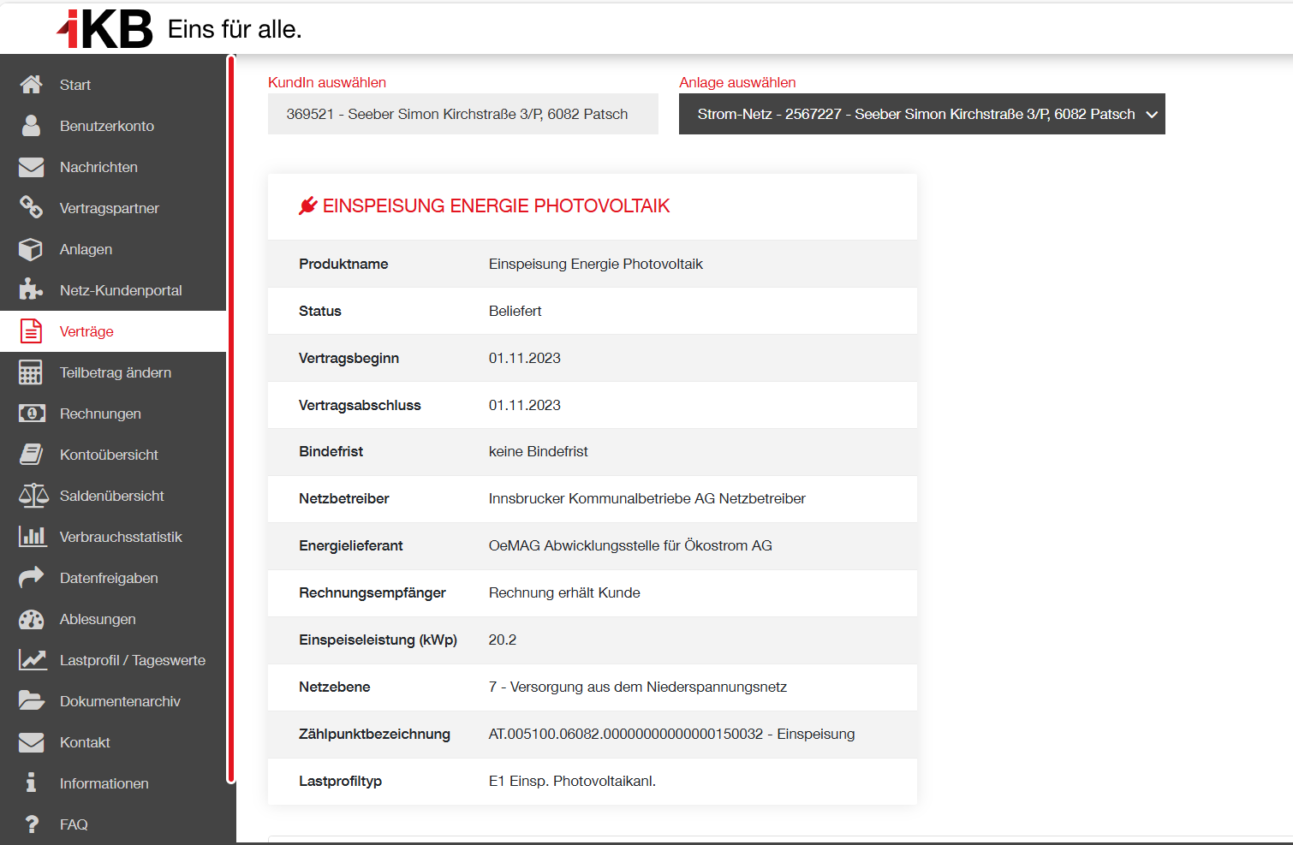
Wenn eine PV – Anlage verbaut ist, sind immer 2 Zählpunkte vorhanden (auch wenn nur 1 Zähler / Smartmeter montiert ist) bitte BEIDE Zähler bekanntgeben

Jetzt die Anlage ändern von „Strom Netz“ auf „Strom“ (sollte sie hier nur eine Anlage auswählen können, dann finden sie ihre Zählerpunkte auch auf der Stromgutschrift oder Stromrechnung – siehe Anhang)
